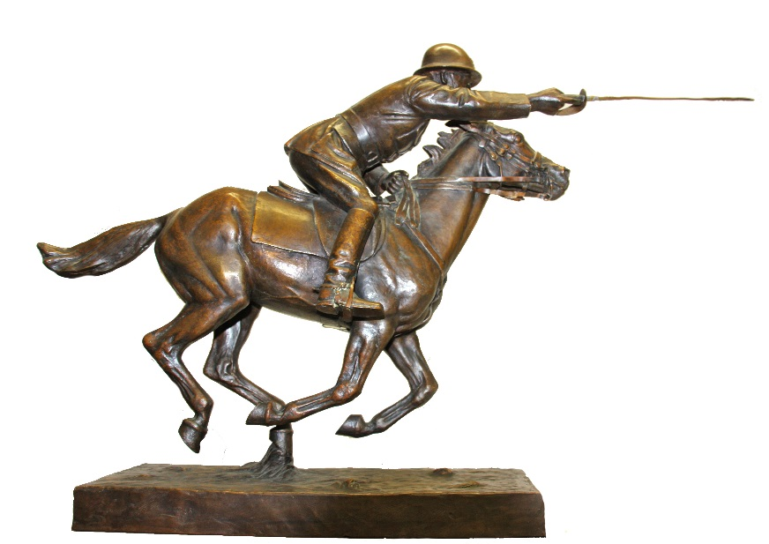

Hubertusjakt
på Rinkabyfältet
Lördagen den 3 november 2018

Wendes artilleriregemente i Kristianstad sattes upp 1794 och drogs in 2000. Det var beridet fram till 1950- talet och värnade därför alltid om hästsport i olika former. På Rinkabyfältet reds både steeplechase och jakter. Flera ryttare var framgångsrika i fälttävlan och dressyr med bl a olympiska medaljer. Ridande Batteriet vill förvalta detta kulturarv och kan för fjortonde året i rad inbjuda till Hubertusjakt på Rinkabyfältet.
Banans längd är ungefär 2 mil med 15-20 hinder. Hindren är så konstruerade att det finns möjlighet för alla att passera utan större besvär. Jakten kommer att hållas i ett sådant tempo att både hästar och ponnyer hinner med. Vi gör ett uppehåll under jakten, då vi sitter av och blir bjudna på korv och dricka. För övriga finns det möjlighet att köpa korv. För den som önskar rida upploppet och tävla om priset som vinnare av årets Hubertusjakt, samlar mastern upp fältet i två omgångar, en för hästar och en för ponnyer.

Plats: Rinkabyfältet, Rinkaby (LAT N 55 59.200 LON E 14 16.580) Infart: Gälltoftavägen 22 (gps)
Samling: Lördagen den 3 november 2018 klockan 09.30 för start klockan 10.00
vid flaggstångshöjden. Jakten beräknas vara avslutad senast klockan 14.00.
Följebilar: För bilar i bilkaravanen uttages en avgift på 50:- som betalas på plats.
Klädsel: Militär personal i uniform. Övriga vårdad ridklädsel.
Deltagare i äldre militär uniform betalar halv startavgift.
HJÄLMTVÅNG! All ridning sker på egen risk och ansvar.
Hubertus- Klockan 18.30 samlas ryttare, släkt, vänner mf till middag i Vanneberga IF:s klubbstuga
middag: Vi hyllar då också vår fyrbente vän, hästen.
Dans. Var med oss och ha en trevlig kväll.
Pris: Jaktritten 200:- Efteranmälan 300:-
Middag 150:- Öl och vatten ingår – starkare drycker medtages.
Logi 100:- / bädd / natt
Stallplats: Kan ordnas – Marie Thuresson tel: 0709-226437
Anmälan: Sista anmälningsdag fredagen den 26 oktober 2018
till Marie Thuresson, marre.thuresson@gmail.com, tfn 0709-226437 (Anmälan bekräftas)
Uppge namn på ryttare, tfn nr, häst typ och om du är med oss på supén och/eller önskar logi.
Betalning: Bankgiro 5862-0022, Wendes Ridande Batteri, senast den 26 oktober 2018.

Välkomna
Wendes Ridande Batteri
www.wendesridande.se

